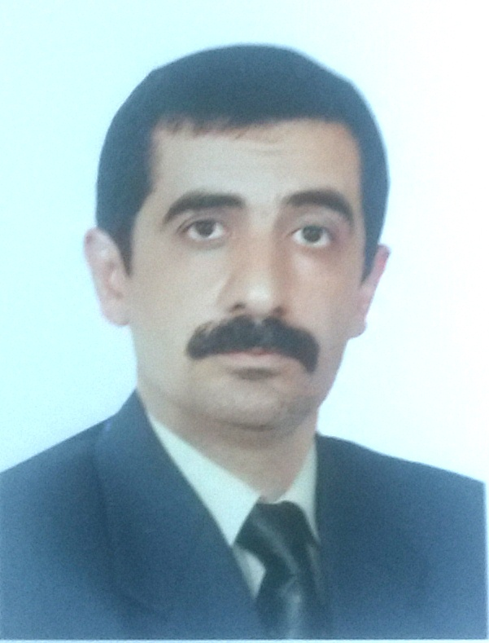
السيره الذاتيه

الاســــــــــــم: احسان صادق محمد
تاريخ الميـلاد : 1/2/1967

التـخـصــص : تقويم الاسنان

الوظيفــــــه : تدريسي

الدرجة العلمية : مدرس

تاريخ الحصول على اللقب العلمي: 13/2/2011
عنوان العمل : كلية طب الاسنان
هاتف العمل : \

الهاتف النقال : 07709638586
البريد إلالكتروني :
- أولاً : المؤهلات العلمية .

الدرجة العلمية | الجامعة | الكليـــة | التاريخ
بكالوريوس | الموصل | طب الاسنان | 27/8/1989
ماجستير | بغداد | طب الاسنان | 14/1/1994
الدكتوراه

ت | الوظيفة | الجهة | الفترة من - الى
1 | طبيب اسنان /مقيم دوري | وزارة الصحة | _{25/8/1989- 27/8/1990}
3 | طبيب اسنان /خدمة عسكرية الزامية | وزارة الدفاع | 28/8/1990 - 2/10/1990
4 | طالب ماجستير | وزارة التعليم العالي | 10/12/1991 - 16/1/1994
5 | مدرس مساعد | كلية طب الاسنان جامعة بغداد | (1995 - 1999).
6 | مدرس مساعد | جامعة الانبار /كلية طب الاسنان | 1996 - 1997
 | اخصائي تقويم الاسنان | مركز شق الشفة وشق سقف الفم الولادي | 1996 - 1999 (1996 - 1999). (1996 - 1999).
 | اخصائي تقويم الاسنان | وزارة الصحة | 1999- 2001
 | مدرس مساعد | كلية طب الاسنان جامعة بغداد | 2005 - 2012
 | مدرس | كلية طب الاسنان جامعة بغداد | 2012- لحد الان
 | مدرس | جامعة واسط /كلية طب الاسنان | 2015 - لحد الان
- ثانياً : التدرج الوظيفي .

- ثالثاً : التدريس الجامعي .
ت | الجهة (المعهد / الكلية) | الجامعة | الفترة من - الى
1 | كلية طب الاسنان\ | بغداد | 1995 - 1999
2 | كلية طب الاسنان \ | الانبار | 1996 - 1997
3 | كلية طب الاسنان \ | بغداد | 2005 - 2019
4 | كلية طب الاسنان \ | الكوفة | 2012 -2014
5 | كلية طب الاسنان \ | واسط | 2015 - 2019
8

- رابعاً : المقررات الدراسية التى قمت بتدريسها.
ت | القســـم | المـــــادة | السنـــــة
1 | تقويم الاسنان | تقويم الاسنان /المرحلة الرابعة | 1995 - 1999
2 | تقويم الاسنان | تقويم الاسنان /المرحلة الخامسة | 1995 - 1999
3 | تقويم الاسنان | تقويم الاسنان /المرحلة الرابعة | 2005 - 2019
4 | تقويم الاسنان | تقويم الاسنان /المرحلة الخامسة | 2005 - 2019
5 | معالجة الاسنان | تشريح الاسنان /المرحلة الاولى | 2015 - 2016
6 | معالجة الاسنان | تشريح الاسنان /المرحلة الاولى | 2015 - 2016
7 | صناعة الاسنان | المادة السنية /المرحلة الثانية | 2016-2017

- خامساً: ( الاطاريح ، الرسائل ) التي أشرف عليها:
ت | اسم الأطروحة أو الرسالة | القســـم | السنــة
1

- سادساً: المؤتمرات والندوات العلمية التي شارك فيها.
ت | العنوان | السنــة | مكان أنعقادها | نوع المشاركة  ( بحث / بوستر حضور)
1 | المؤتمر العلمي الاول المشترك بين كليتي طب الاسنان جامعة بغداد وجامعة الموصل | 1992 | بغداد | محاضر
2 | المؤتمر العلمي الخامس عشر لنقابة  اطباء اسنان العراق | 1993 | بغداد | محاضر
3 | المؤتمر العلمي الثالث لطلبة الدراسات العليا لكلية طب الاسنان جامعة بغداد | 1993 | بغداد | محاضر
4 | المؤتمر العلمي السادس عشر لنقابة  اطباء اسنان العراق | 1994 | بغداد | محاضر
5 | المؤتمر العربي لتقويم الاسنان | 1994 | بغداد | محاضر
6 | المؤتمر العلمي الخامس لكلية طب الاسنان جامعة بغداد | 1995 | بغداد | محاضر
7 | المؤتمر العلمي السابع عشر لنقابة  اطباء الاسنان العراق | 1995 | بغداد | محاضر
8 | المؤتمر العلمي السادس لكلية طب الاسنان جامعة بغداد | 1996 | بغداد | محاضر
9 | المؤتمر العلمي الثالث لكلية صدام الطبية | 1996 | بغداد | محاضر
10 | المؤتمر العلمي الثامن عشر لنقابة اطباء اسنان العراق | 1996 | بغداد | محاضر
11 | المؤتمر العلمي الثاني لشق الشفة وشق سقف الفم الولادي | 1997 | بغداد | محاضر
12 | المؤتمر العلمي التاسع عشر لنقابة اطباء اسنان العراق | 1997 | بغداد | محاضر
13 | الندوة العلمية الثالثة لتقويم الاسنان | 1998 | بغداد | محاضر
14 | المؤتمر العلمي العشرون لنقابة اطباء اسنان العراق | 1998 | بغداد | محاضر
15 | المؤتمر العلمي السادس والثلاثون لنقابة الاطباء في العراق | 2001 | بغداد | محاضر
16 | المؤتمر العلمي الدولي الثالث  لمعهد الهندسة الوراثية | 2017 | جامعة بغداد | حضور
17 | ملتقى جامعة بغداد للتعليم الالكتروني الموسم الخامس | 2017 | جامعة بغداد | محاضر
18 | المؤتمر العلمي الحادي والاربعون  لنقابة اطباء العراق | 2018 | بغداد /فندق بابل | محاضر
19 | المؤتمر العلمي السنوي لكلية طب الاسنان جامعة بغداد | 2018 | بغداد /قاعة درب الموسوي | مجاضر
20 | الندوة العلمية الاولى حول  الطرق الحديثة في التعليم العالي | 21-2-2018 | كربلاء/جامعة العميد | محاضر
21 | ندوة التعليم الالكتروني في جامعة طهران للعلوم الطبية | 2018 | طهران | مجاضر
22 | المؤتمر العلمي السنوي لكلية طب الاسنان جامعة بغداد | 2019 | بغداد /قاعة درب الموسوي | مجاضر
- سابعا : الأنشطة العلمية الاخرى .
داخل الكلية | خارج الكلية
مسؤول وحدة ابن سينا للتعليم الالكتروني | مسؤول التعليم الطبي الالكتروني جامعة واسط /كلية طب الاسنان
ربط التعليم الالكتروني لطلبة جامعة واسط كلية طب الاسنان مع اساتذة جامعة بغداد كلية طب الاسنان

- ثامنا: المشروعات البحثية فى مجال التخصص لخدمة البيئة والمجتمع أو تطوير التعليم .
ت | أسم البحث | محل النشر | السنة
1
2
3
4

- تاسعا: عضوية الهيئات العلمية المحلية والدولية .
- نقابة اطباء الاسنان العراقية
- مجموعة اطباء تقويم الاسنان العراقية

- عاشراً: كتب الشكر ، الجوائز و شهادات التقدير.
ت | كتاب الشكر أو الجائزة أو شهادة التقدير | الجهة المانحة | السنة
1 | شكر وتقدير | كلية طب الاسنان /الموصل | 1989
2 | شكر وتقدير | رئاسة جامعة بغداد | 1995
3 | شكر وتقدير | رئاسة جامعة الانبار | 1997
4 | شكر وتقدير | وزارة الخارجية | 1998
5 | شكر وتقدير | وزارة التعليم العالي والبحث العلمي | 1999
6 | شكر وتقدير | وزارة التعليم العالي والبحث العلمي /مكتب الوزير | 1999
7 | شكر وتقدير 3219 في 11/12/2005 | عميد الكلية | 2005
8 | شكر وتقدير 1641 في 14/6/2009 | عميد الكلية | 2009
9 | شكر وتقدير 2323 في 25/7/2010 | عميد الكلية | 2010
10 | شكر وتقدير 3113 في 29/9/2010 | عميد الكلية | 2010
11 | شهادة تقدير للإنجاز العلمي المتميز. وزير التعليم العالي  والبحث العلمي | شهادة تقدير للإنجاز العلمي المتميز. وزير التعليم العالي  والبحث العلمي 6.4.2011 | 2011
12 | شكر وتقدير 3355 في 17/5/2012 | عميد الكلية | 2012
13 | ، شكر وتقدير وفقًا للرسالة الصادرة عن وزارة التعليم العالي والبحث العلمي رقم 28 بتاريخ 16. 2 ، 2014. | وزير التعليم العالي | 2014
14 | شكر وتقدير عمادة كلية طب الاسنان جامعة واسط | عميد الكلية رقم الكتاب 116 في 20-9-2015 | 2015
15 | شكر وتقدير (5241) في 26/4/2016 | المساعد العلمي لجامعة واسط | 2016
16 | شكر وتقدير من وزارة التعليم العالي والبحث العلمي | وزير التعليم العالي والبحث العلمي (19203 ) | 2016
17 | شكر وتقدير (12179) في 30/10/2016 | المساعد الاداري لجامعة واسط | 2016
18 | شكر وتقدير (1446 في 14-5-2017 ) | رئيس لجنة التعليم العالي | 2017
19 | شكر وتقدير (1975 في 23-5-2017) | محافظ واسط | 2017
20 | شكر وتقدير السيد عميد الكلية 219 في 7-1-2018 | جامعة بغداد/كلية طب الاسنان | 2018
21 | شكر وتقدير رئيس جامعة العميد 2-2018 | جامعة العميد | 2018
22 | شكر وتقدير رئيس جامعة واسط ( 3905 في 14 -3 -2018 ) | رئيس جامعة واسط | 2018
23 | كتاب شكر عميد الكلية | جامعة بغداد/كلية طب الاسنان | 2018
24 | مباركة جهود / رئيس الجامعة 22-7-2018( 4791) | رئيس جامعة بغداد | 2018
25 | شكر وتقدير السيد عميد الكلية 6042 تعليم الكتروني في 1-8-2018 | جامعة بغداد/كلية طب الاسنان | 2018
26 | شكر وتقدير السيد عميد الكلية 6043 في 1-8-2018 | جامعة بغداد/كلية طب الاسنان | 2018
27 | كتاب شكر وتقدير | مكتب وزير التعليم العالي والبحث العلمي (12196) | 2018
28 | شكر وتقدير رقم الكتاب 1692 في 12-2-2019 | عميد الكلية | 2019
29 | شكر وتقدير رقم الكتاب 1977 في 21-2-2019 | عميد الكلية | 2019
30 | شكر وتقدير جامعة واسط(6026 في 23 -4-2019 ) | رئيس جامعة واسط | 2019

- حادى عشر :الكتب المؤلفة أو المترجمة.
ت | أسم الكتاب | سنة النشر
1
2
3
4
5
6

- ثاني عشر :اللغــات.
- انكليزي
- غربي
ملحوظة : يتم تسليم نسخة على CD

